

**memoria de labores 2017**

***Inspectoría General de Seguridad Pública.***

**“Autoridad Responsable con Legalidad y Transparencia”**



***Ministerio de Justicia y Seguridad Pública***

**I N D I C E**

I. ANTECEDENTES 6

II. ALCANCE 6

III. OBJETIVOS 7

IV. PROCEDIMIENTOS 7

V. BASE LEGAL 8

VI. ORGANIGRAMA. 8

VII. DESPLIEGUE TERRITORIAL 11

VIII. RESULTADOS DE LA OPERATIVIDAD 13

1. Departamento de Quejas y Denuncias. 13

2. Departamento de Investigación de Faltas Disciplinarias. 20

3. Departamento de Supervisión de Servicios de la PNC y ANSP. 26

4. Departamento de Administración y Finanzas. 30

5. LOGROS 34

**MISIÓN**

Controlar y supervisar los servicios operativos y de gestión de la Policía Nacional Civil en el marco constitucional y en consideración a las demandas sociales, con irrestricto respeto a los Derechos Humanos para contribuir a una actuación policial eficaz y a la conducta ética de los policías.

**VISIÓN**

Constituirse en una institución autónoma y fiscalizadora profesional, transparente, proactiva y moderna, que ejerza el control y la supervisión sobre la Policía Nacional Civil y sus miembros como garantes de la seguridad ciudadana, para conservar o restablecer la disciplina, velando por el respeto de los Derechos Humanos y gozando de credibilidad y confianza interna y social.

**MANDATO LEGAL**

Controlar y fiscalizar las actuaciones de los servicios operativos y de gestión de la Policía Nacional Civil y de la Academia Nacional de Seguridad Pública, con especial observancia al respeto de los Derechos Humanos, dentro y fuera del territorio nacional.

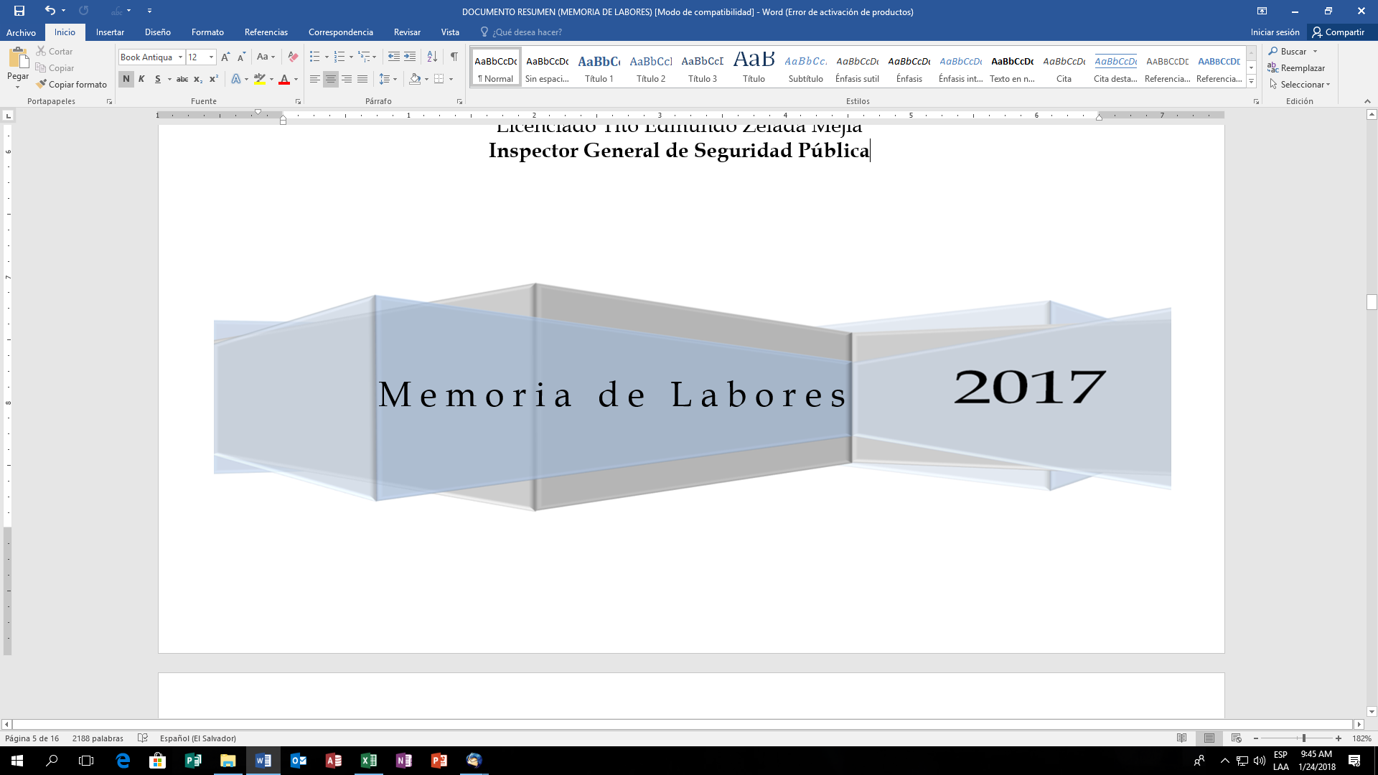

**Mensaje del Señor Inspector General de Seguridad Pública**

La Inspectoría General de la Policía Nacional Civil, nació con los Acuerdos de Paz como una Institución de Control de todas las acciones operativas y de gestión de los miembros de la Policía Nacional Civil y fue hasta el mes de octubre de 2014, que se promulgó la Ley Orgánica de la Inspectoría General ahora de Seguridad Pública, creándola como órgano de control externo y de fiscalización de todas las actuaciones de los servicios operativos y de gestión de la Policía Nacional Civil y de la Academia Nacional de Seguridad Pública, bajo la autoridad del Ministro de Justicia y Seguridad Pública.

Es así, que durante el año 2017, con el apoyo del equipo multidisciplinario con el que se cuenta se ha dado cumplimiento a la diversidad de funciones otorgadas por nuestra Ley Orgánica, desde la recepción de la denuncia, la verificación del fiel cumplimiento del Régimen Disciplinario de las Instituciones antes mencionadas, la supervisión de todas las actuaciones operativas y de Gestión de las mismas, con el objetivo de verificar que todos los planes, programas y protocolos policiales se desarrollen con el irrestricto respeto a los Derechos Humanos.

Vale la pena mencionar, que durante el desarrollo de las actividades programadas en el Plan Operativo Anual 2017, se adoptaron medidas estratégicas orientadas a optimizar recursos, al cumplimiento de las metas propuestas y principalmente a la cualificación del trabajo encomendado en la Ley Orgánica de la Inspectoría General, es así, que se implementó el proceso mensual de Rendición de Cuentas Internas, la creación de instructivos para la regulación de nuevas funciones; la implementación del nuevo modelo de la supervisión en línea a través de la cadena de mando policial, y la ejecución de capacitaciones, supervisiones y Dopajes, como un mecanismo de prevención.

Asimismo, para el fortalecimiento de la institución contralora, se han realizado gestiones con Organismos Internacionales Cooperantes con la finalidad de lograr financiamiento, asistencia técnica, formación académica y equipamiento de oficinas, que permitan desarrollar de forma eficiente las actividades de esta Institución.

En este esfuerzo, debo agradecer especialmente al Señor Ministro de Justicia y Seguridad Pública, Comisionado Mauricio Ernesto Ramírez Landaverde, por el acompañamiento y apoyo en nuestra gestión, y a todos los miembros que laboran en la institución, quienes han asumido incondicionalmente, el compromiso de cumplir con los objetivos encomendados a este órgano contralor al servicio de la ciudadanía.

Licenciado Tito Edmundo Zelada Mejía

**Inspector General de Seguridad Pública**

**MEMORIA DE LABORES DE INSPECTORÍA GENERAL DE SEGURIDAD PÚBLICA, CORRESPONDIENTE AL AÑO 2017.**

# ANTECEDENTES

Por mandato legal, la Inspectoría General de Seguridad Pública (en adelante Inspectoría General), tiene el deber de rendir informes anuales al Ministro de Justicia y Seguridad Pública, con copia al Director de la Policía Nacional Civil, de la Academia Nacional de Seguridad Pública y al Procurador(a) para la Defensa de los Derechos Humanos, relativo al cumplimiento de las metas propuestas en el Plan Operativo Anual (en lo sucesivo POA) en sus diferentes rubros, tales como: Actividades preventivas para fortalecer conocimiento sobre la ética profesional y los derechos humanos; asimismo, en lo relativo a la verificación del cumplimiento del régimen disciplinario y la supervisión a la operatividad y gestión de la Policía Nacional Civil (PNC) y la Academia Nacional de Seguridad Pública (ANSP).

En ese sentido, cada año se ha presentado el referido informe para conocimiento de dichas autoridades, con los resultados de la operatividad de esta institución contralora, así como las limitantes para ejercer la totalidad de las funciones otorgadas por el legislador.

Es así que el presente informe recoge datos estadísticos sobre las actividades realizadas, limitantes y logros obtenidos en el año dos mil diecisiete.

**ALCANCE**

El contenido del presente informe corresponde al consolidado de las actividades operativas y administrativas realizadas en cada oficina de Inspectoría General, desplegadas en las catorce Cabeceras Departamentales del país, durante los meses de enero a diciembre de dos mil diecisiete.

# OBJETIVOS

1. **General**

Informar sobre el cumplimiento de logros, objetivos y metas proyectadas en el Plan Operativo Anual de la Inspectoría General de Seguridad Pública, durante el año dos mil diecisiete.

1. **Específicos**
   * Reflejar logros obtenidos por el Departamento de Quejas y Denuncias a nivel nacional, relativos a la recepción y trámite de las mismas.

* + Brindar datos consolidados a nivel nacional, relacionados a la verificación y cumplimiento del Régimen Disciplinario de la Policía Nacional Civil y de la Academia Nacional de Seguridad Pública.
  + Mostrar información relacionada a la actividad preventiva, a través de las Capacitaciones, charlas, dopajes, alcoholemia, entre otras, aplicadas a la Policía Nacional Civil y la Academia Nacional de Seguridad Pública.
  + Dar a conocer las actividades desarrolladas por el Departamento de Administración y Finanzas, relativas en sus diferentes áreas, para la correcta gestión de la Inspectoría General.

# PROCEDIMIENTOS

1. Los Jefes de Departamento, Jefes Regionales y Delegados Departamentales que tienen a su cargo Unidades Policiales a supervisar, reportan mensualmente los resultados concernientes al cumplimiento de metas contempladas en el POA, de manera física a través de sus informes y magnética con la remisión del instrumento de medición.
2. Una vez recibida la información, se analiza y, de advertirse error en la misma, se hacen las consultas necesarias a efecto de recopilar datos estadísticos confiables y que reflejen el cumplimiento de las metas propuestas por Delegado en el POA.
3. Con la finalidad de mantener informado a la Cartera de Estado en materia de Seguridad Pública, se presentaron informes mensuales que reflejan el grado de cumplimiento de metas.
4. Como medida complementaria, los Delegados del Inspector General participan en el proceso de rendición de cuentas en forma mensual, con la finalidad de que el Titular supervise el trabajo desarrollado por ellos en cumplimiento a su función contralora y fiscalizadora de la operatividad de la PNC y ANSP, de forma cuantitativa y cualitativa.
5. Finalmente se consolida y procesa la información proporcionada a nivel nacional para emitir los informes correspondientes.

# BASE LEGAL

El presente informe se realiza en cumplimiento al artículo 34 la Ley Orgánica de Inspectoría General y su Reglamento; así como la normativa interna aplicable al personal, con el fin de transparentar la gestión.

# ORGANIGRAMA.

El Organigrama de Inspectoría General, fue propuesto por el Señor Inspector General Lic. Tito Edmundo Zelada Mejía y aprobado por el Señor Ministro de Justicia y Seguridad Pública, Comisionado Mauricio Ernesto Ramírez Landaverde, en fecha 17 de agosto de 2016.

El referido documento representa gráficamente su estructura organizacional en Departamentos y Unidades de conformidad a los artículos 22 de la Ley Orgánica de la Inspectoría General y 5 de su Reglamento, siendo los siguientes:

* Departamento de Quejas y Denuncias.
* Departamento de Responsabilidad Profesional.
* Departamento de Investigación de las Faltas Disciplinarias.
* Departamento de Procesos Disciplinarios.
* Departamento de Supervisión del Servicio Policial.
* Departamento de Supervisión de las Actuaciones Académicas y de Formación de la ANSP.
* Departamento de Estadística y Análisis.
* Departamento de Administración y Finanzas.

Organigrama de Inspectoría General de Seguridad Pública

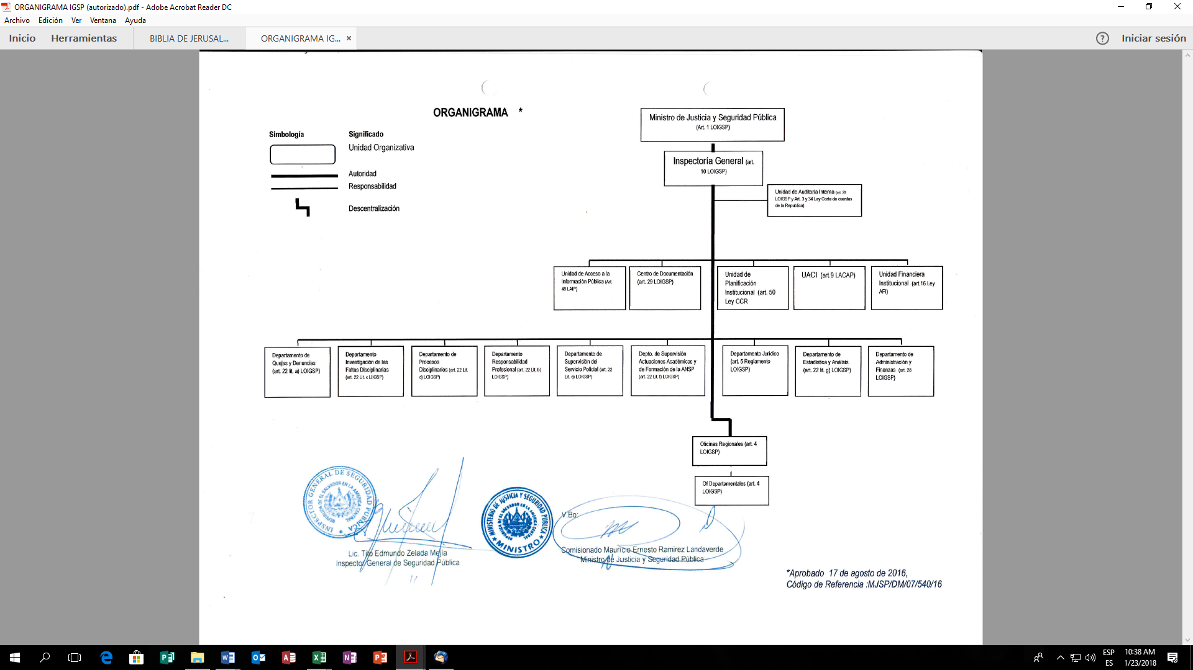

# DESPLIEGUE TERRITORIAL

Con el propósito de acercarle al ciudadano los servicios que presta Inspectoría General, se tienen oficinas funcionando en las catorce Cabeceras Departamentales del país y una Oficina Central, según detalle siguiente, en las cuales se pueden interponer denuncias relativas a supuestos procedimientos arbitrarios y/o que vulneran derechos fundamentales atribuidos al personal de la PNC y ANSP, de acuerdo a sus funciones.

**Cuadro No. 1**



Despliegue territorial de Inspectoría General de Seguridad Pública

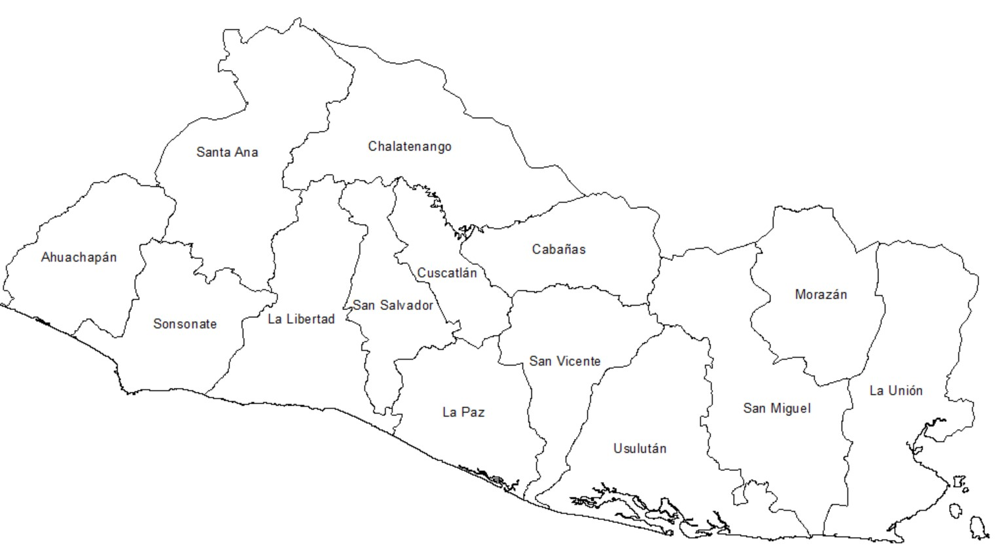

# RESULTADOS DE LA OPERATIVIDAD

En este apartado se reflejarán datos estadísticos, producto de la operatividad supervisora y fiscalizadora de la Inspectoría General, por cada uno de los Departamentos.

Es importante mencionar que de acuerdo al organigrama de este Ente Contralor no aparecerán datos reflejados por los Departamentos de Responsabilidad Profesional, Procesos Disciplinarios, y Estadística y Análisis, debido a que éstos por falta de personal no están funcionando como tal; no obstante, algunas de las atribuciones otorgadas por Ley, han sido absorbidas por los Departamentos siguientes:

## **Departamento de Quejas y Denuncias.**

El Departamento de Quejas y Denuncias recibe, analiza, tramita, registra e indaga las quejas y denuncias ciudadanas relativas al funcionamiento de los servicios operativos, de gestión y la conducta profesional de los miembros de la Policía Nacional Civil y de la Academia Nacional de Seguridad Pública.

Además, Inspectoría investiga de manera oficiosa cuando el Inspector General, el Inspector General Adjunto o sus Delegados tienen conocimiento del cometimiento de faltas disciplinarias por cualquier medio.

Este Departamento, está facultado para recibir avisos por parte de la ciudadanía, de forma anónima, utilizando cualquier medio, para hacer del conocimiento de Inspectoría General de Seguridad Pública o de las distintas dependencias de la PNC y ANSP, las acciones u omisiones irregulares por parte de sus miembros.

Para ello, el departamento cuenta con personal técnico jurídico altamente calificado para la atención de los usuarios sobre los servicios que corresponde prestar a la Inspectoría General en relación a la operatividad de la Policía Nacional Civil y de la Academia Nacional de Seguridad Pública, y orientarlos cuando las situaciones planteadas por los interesados no constituyan materia de su competencia, en cuyo caso se le refiere a la institución competente.

A continuación, se detallan los resultados consolidados y obtenidos en el referido Departamento, en relación a las denuncias recibidas a nivel nacional.

1. **Forma de Recepción de la Denuncia**

Las denuncias que se reciben en Inspectoría General, se catalogan por su forma de recepción, de la siguiente manera: Verbal, Escrita, Telefónica, de Oficio, Electrónica y Anónima, reflejándose en el siguiente cuadro el número de denuncias recibidas mensualmente en cada una de sus formas:

FORMA DE RECEPCIÓN DE LA DENUNCIA

**Cuadro No. 2**



*Fuente: Departamento de Quejas y Denuncias IGSP, Oficina Central*

Para una mayor ilustración, se presenta el siguiente gráfico, en el que se observa que las denuncias verbales y escritas reflejan un alto porcentaje, lo cual indica que los usuarios prefieren comparecer a nuestras oficinas y/o plasmar sus inconformidades a través de escritos presentados en nuestras dependencias.

**Gráfico No. 1**

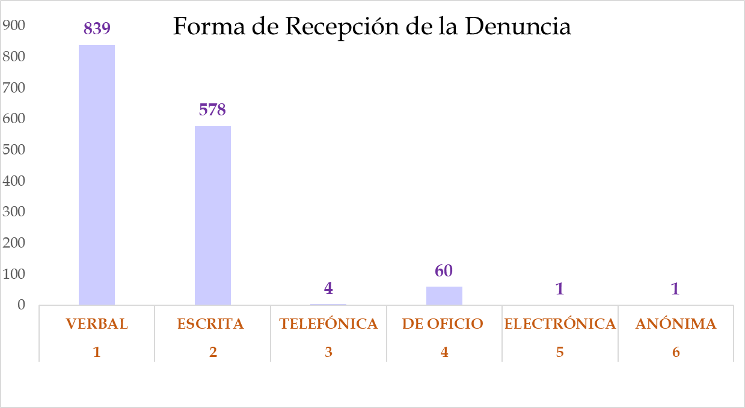

1. **Procedencia de la denuncia recibida.**

Las denuncias que se reciben, proceden de acuerdo al detalle siguiente: Las captadas directamente en Inspectoría General, las procedentes de la Procuraduría para la Defensa de los Derechos Humanos, las informadas por miembros de la Policía Nacional Civil y de la Academia Nacional de Seguridad Pública, entre otras, por ejemplo, Procuraduría General de la República, Juzgados, Fiscalía General de la República.

A continuación, se detallan en forma mensual la procedencia de las denuncias durante el año 2017.

PROCEDENCIA DE LA DENUNCIA RECIBIDA

Cuadro No. 3



*Fuente: Departamento de Quejas y Denuncias IGSP, Oficina Central.*

Gráfico No. 2

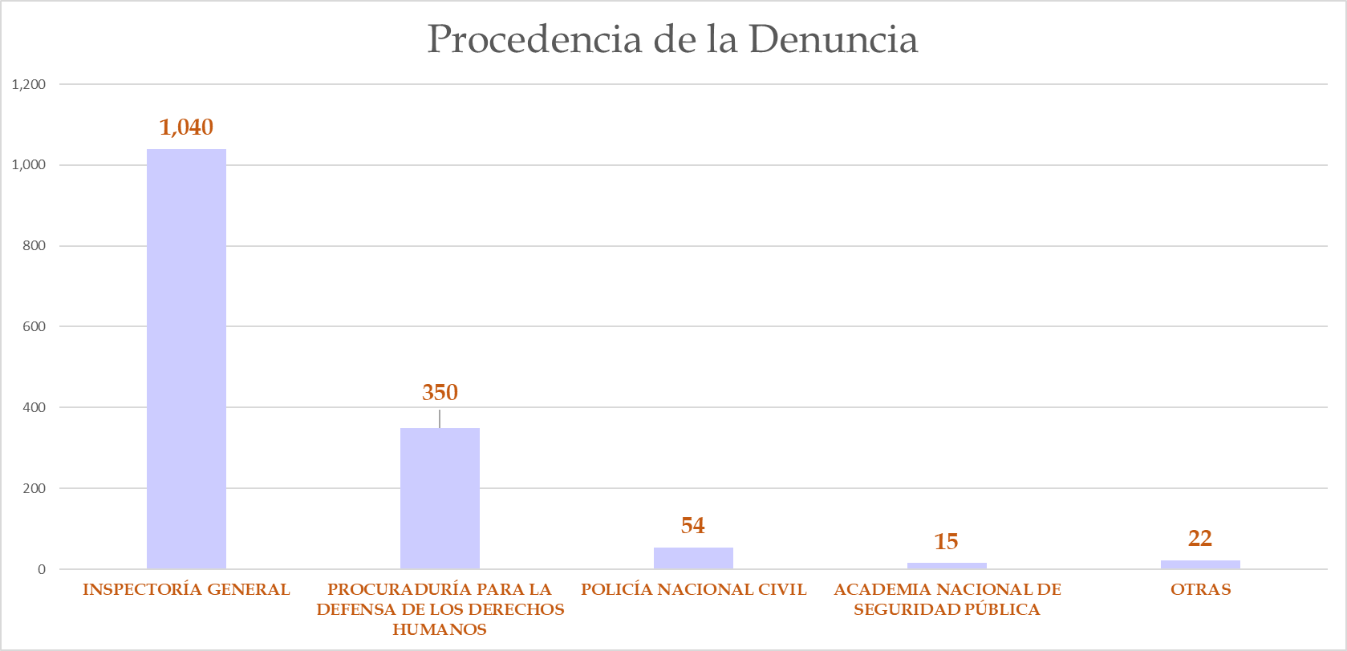

En la ilustración anterior, se observa que el 94% de la denuncia contabilizada son las que se reciben en la Inspectoría General y las que provienen de la Procuraduría para la Defensa de los Derechos Humanos, y el resto en menor cantidad proceden de las otras instituciones reflejadas en el gráfico anterior, a las cuales se les da el trámite de Ley correspondiente.

1. **Tipo de denuncia recibida**

En cuanto al tipo de denuncia, se han catalogado las externas e internas, siendo que las primeras son aquellas que han sido interpuestas por la ciudadanía, en las diferentes formas y en todas nuestras oficinas, en contra de personal de la PNC o de la ANSP, por algún tipo de inconformidad en sus procedimientos operativos o de gestión; por su parte las internas, son las que interponen los miembros de la Policía Nacional Civil y Academia Nacional de Seguridad Pública, en contras de las autoridades o de los compañeros que laboran en dichas instituciones.

Es así, que el siguiente cuadro, refleja el dato ya citado:

TIPO DE DENUNCIA RECIBIDA

Cuadro No. 4



*Fuente: Departamento de Quejas y Denuncias IGSP, Oficina Central.*

Es importante mencionar, que tal como se observa en el siguiente gráfico, la denuncia externa refleja un alto porcentaje en comparación con la interna. Por ello, se han adoptado medidas estratégicas para el año fiscal 2018, orientadas a informar y divulgar el quehacer de la Inspectoría General, al interior de las Instituciones sujetas a supervisar (PNC y ANSP), con el objeto de promover la denuncia de este tipo.

Gráfico No. 3

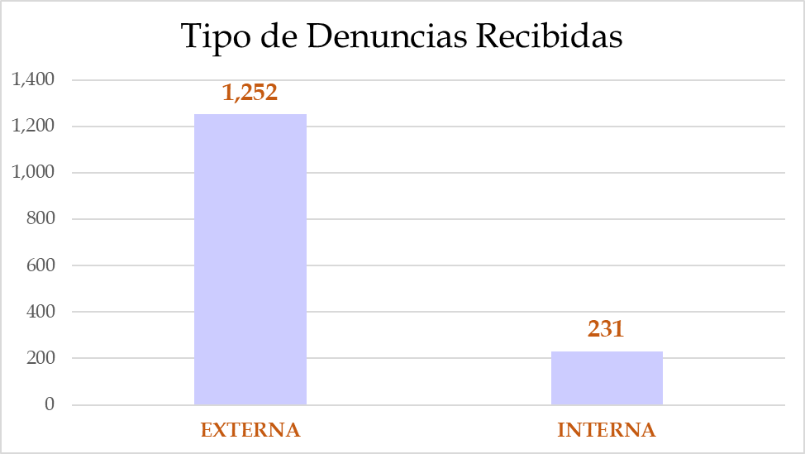

1. **Clasificación de los hechos**

De acuerdo a la naturaleza de los hechos denunciados en Inspectoría General, éstos se clasifican en Faltas al Servicio, supuestas Violaciones a los Derechos Humanos y supuestas Conductas constitutivas de Delito; por lo que en el siguiente cuadro se reflejan datos mensuales sobre las denuncias interpuestas a nivel nacional durante el año 2017.

CLASIFICACIÓN DE LOS HECHOS

Cuadro No. 5



*Fuente: Departamento de Quejas y Denuncias IGSP, Oficina Central.*

De acuerdo a los datos citados en el cuadro que antecede, se observa que el mayor número de denuncias recibidas son las relativas a las supuestas violaciones a Derechos Humanos atribuidas a personal policial y cometidas en los procedimientos policiales, que van desde el atropello a la dignidad, libertad, integridad física, integridad personal, entre otros; asimismo, se advierte un número considerable que refleja un 22% de la denuncia total relativa a hechos que podrían constituir delito.

**Gráfico No. 4**

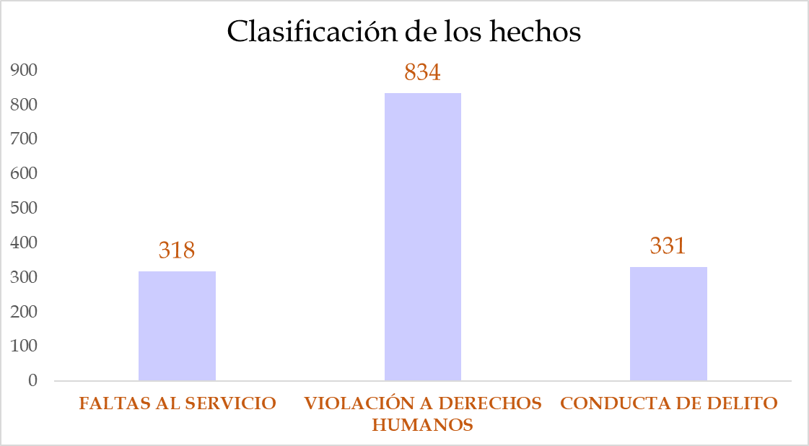

Los datos anteriores muestran que casi el 60% de las denuncias que los usuarios interponen en contra del personal policial y Academia Nacional de Seguridad Pública lo constituyen los hechos por violación a los derechos humanos y el resto compartido entre faltas al servicio y conducta de delito.

**Otras Actividades realizadas**

En el rubro de las denuncias recibidas, es importante señalar, que hubo 1,033 expedientes finalizados, en el año 2017, originados por denuncias recibidas en Inspectoría General, aclarando que no todos corresponden al año fiscal señalado.

En cuanto a las notificaciones de dichos casos, se observa una baja considerable, en vista que se carece de un mecanismo para la notificación de resultados, por la vía electrónica, dificultándose dicho acto administrativo por el riesgo causado por el alto índice delincuencial.

Cuadro No. 6



*Fuente: Datos estadísticos consolidados en el Plan Operativo Anual 2017.*

Gráfico No. 5

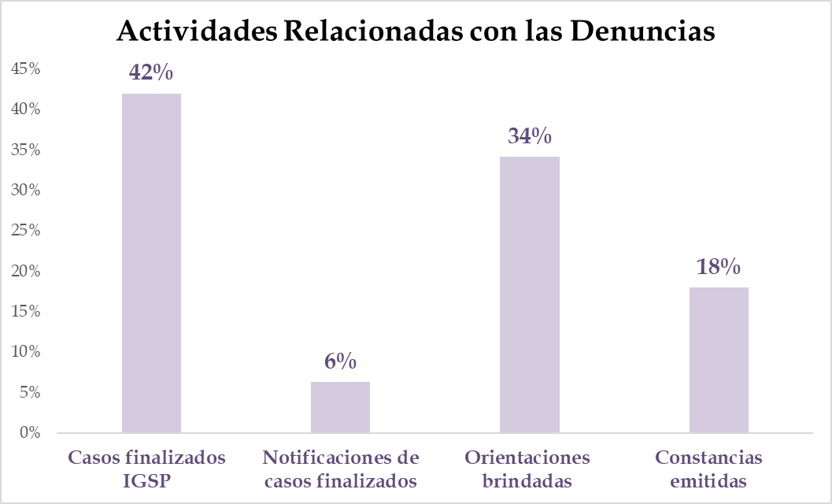

## **Departamento de Investigación de Faltas Disciplinarias.**

El Departamento de Investigación de las Faltas Disciplinarias, efectúa una de las funciones más importantes del quehacer de Inspectoría General, y es la de verificar el fiel cumplimiento del Régimen Disciplinario Policial, velando porque las investigaciones y los procedimientos sancionatorios disciplinarios, se lleven a cabo con irrestricto respeto al principio de legalidad y por consiguiente que estos se sujeten al debido proceso.

Además, este Departamento se encuentra facultado por disposición de Ley, para iniciar y direccionar las investigaciones sobre las resoluciones emitidas por el Departamento de Quejas y Denuncias, que han sido autorizadas por el Inspector General o sus Delegados y de aquellas investigaciones que surjan de la coordinación con otras Unidades Policiales.

Por otra parte, coordina a nivel nacional la supervisión de las Secciones Disciplinarias, lo cual conlleva a la revisión y análisis de expedientes disciplinarios que comprendan faltas graves, muy graves y leves conexas, así como la presentación de las peticiones razonadas y por consiguiente mostrarse parte ante los Tribunales Disciplinarios competentes, expresando o contestando agravios, en los Recursos de Apelación. Asimismo, puede desarrollar auditorías específicas de casos y expedientes disciplinarios.

Igualmente está facultado para supervisar y fiscalizar el desempeño de las Unidades de Control y de Investigación Disciplinaria.

A continuación, se presentan los resultados consolidados de la operatividad del Departamento de Investigación de las Faltas Disciplinarias, tales como: **Direcciones Funcionales, Audiencias Disciplinarias, Supervisión a Secciones Disciplinarias, Casos activos por Delegados, Casos Finalizados, Peticiones razonadas, Expedientes supervisados por Delegado.**

1. **Direcciones Funcionales:**

Son las líneas de investigación que gira el Delegado de Inspectoría General, en las Investigaciones Previas y Disciplinarias, por supuestas faltas disciplinarias cometidas por el personal de la Policía Nacional Civil.

El siguiente cuadro refleja el número de direcciones funcionales emitidas por Delegados de Inspectoría General, en el que se advierte que el 66% está relacionado con informes procedentes de las Secciones Disciplinarias, y en un 23% las emitidas por Denuncias interpuestas en este ente contralor.

Cuadro No. 7

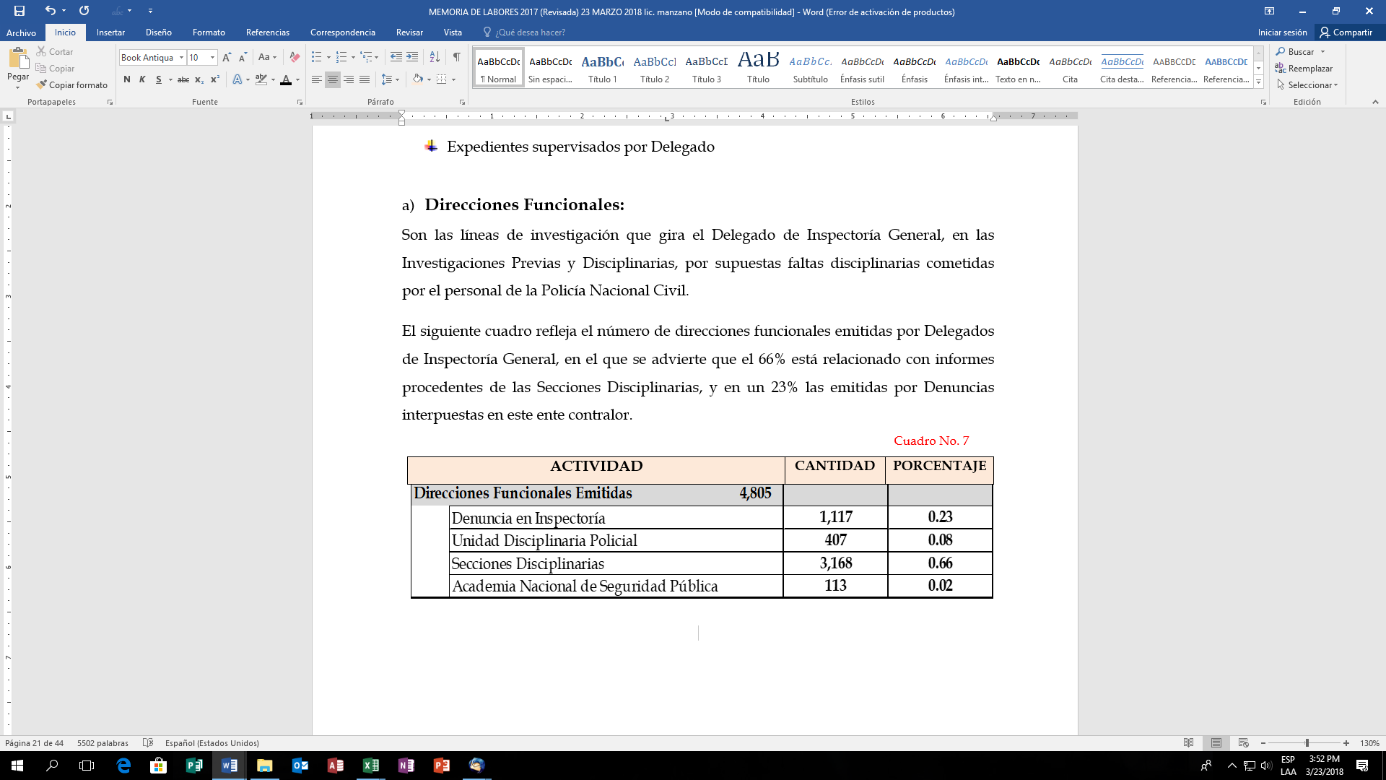

*Fuente: Datos estadísticos consolidados en el Plan Operativo Anual 2017.*

Gráfico No. 6

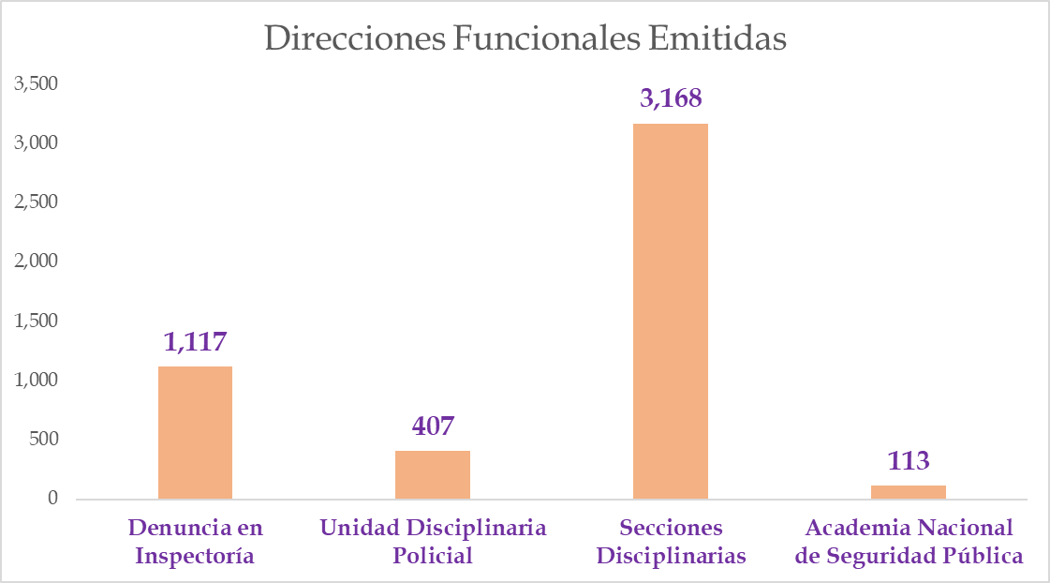

1. **Direcciones Funcionales emitidas para la ANSP**

En la Academia Nacional de Seguridad Pública, durante el ejercicio 2017, se emitieron 100 Direcciones Funcionales, por diferentes faltas disciplinarias contempladas en el régimen disciplinario de dicha institución.

El siguiente cuadro refleja datos relativos a las diferentes sanciones impuestas; el número de casos en proceso de investigación; número de casos en la etapa de formulación de cargos y de resultados finales.

**ESTADO DE LOS CASOS TRAMITADOS EN LA ANSP**

**Cuadro No. 8**



*Fuente: Datos estadísticos consolidados en el Plan Operativo Anual 2017.*

Al analizar el siguiente gráfico, se concluye que, del número de casos abiertos en la ANSP, en el período del presente informe, se logró la sanción de 18 casos, equivalente al 18% de los expedientes abiertos.

**Gráfico No. 7**

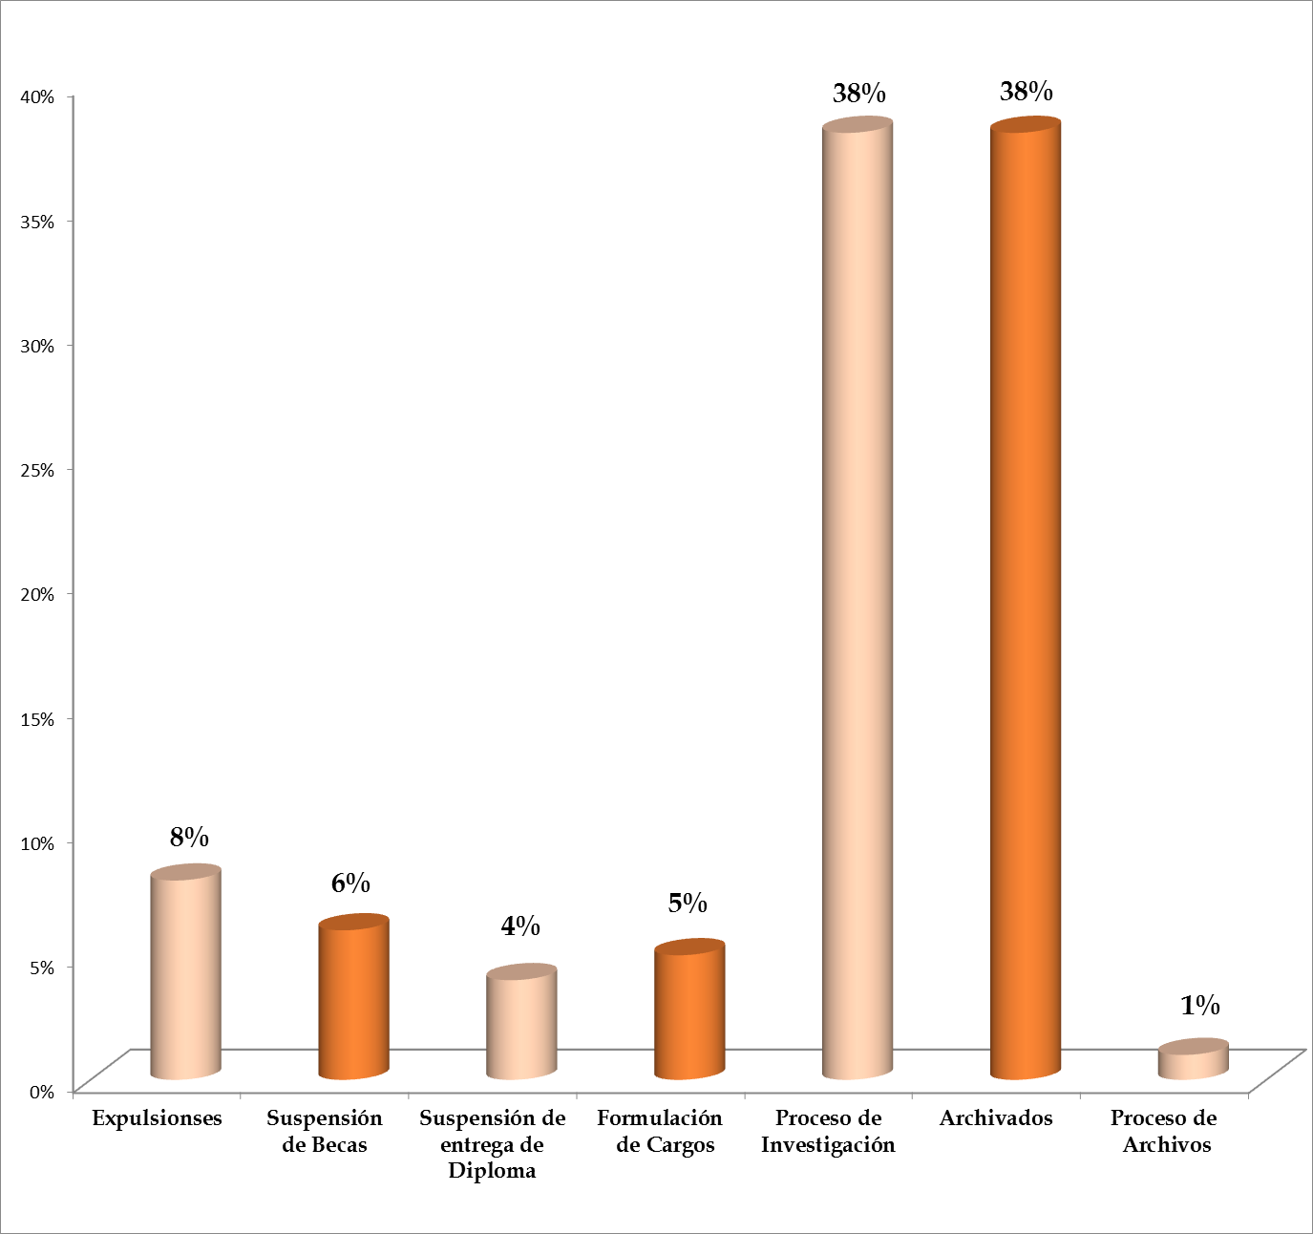

1. **Audiencias Disciplinarias**:

El procedimiento disciplinario inicia con la presentación de la petición razonada ante los Tribunales Disciplinarios correspondientes, quienes una vez admitida convocan a las partes para la celebración de las audiencias en las que se ventila la prueba recabada y conforme a la exposición de cargos, el Tribunal competente emite la resolución correspondiente.

Es importante señalar, que dicha actividad conlleva a que el Delegado se prepare con antelación a las audiencias en el estudio decasos.

En ese sentido, se plasma en el siguiente cuadro los resultados de la actividad fiscalizadora del procedimiento disciplinario en la PNC.

Cuadro No. 9



*Fuente: Datos estadísticos consolidados en el Plan Operativo Anual 2017.*

En el siguiente gráfico se observa que se celebraron 1,075 audiencias a nivel nacional, de las cuales, el 75% de las mismas, están concentradas en los Tribunales Disciplinarios Regionales, quienes conocen causas en contra de personal del nivel básico; el 19% en los Tribunales de Apelaciones; mientras que el 6% en el Tribunal Nacional Disciplinario, que conoce los casos en contra de Oficiales.

**Gráfico No. 8 Gráfico No. 9**

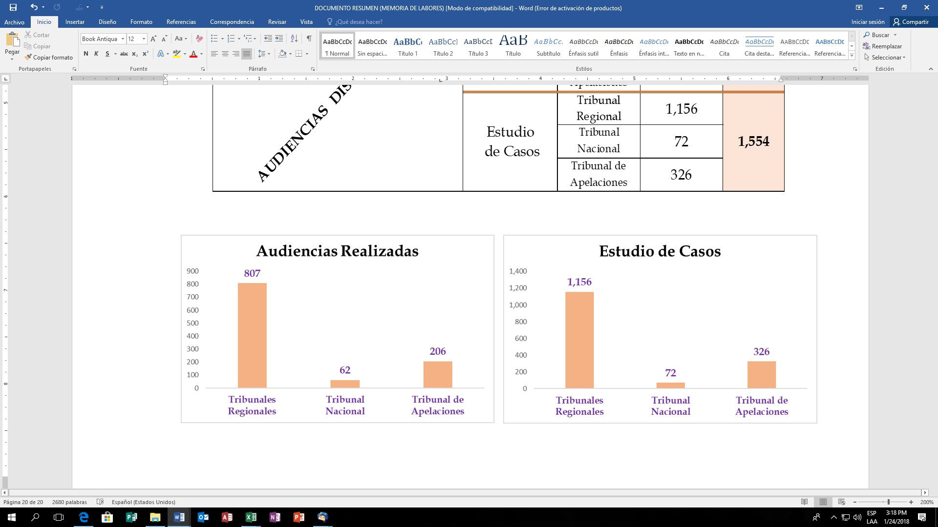

**Resultado de las Audiencias celebradas**

Durante el año 2017, se sancionaron a 285 personas por faltas graves, tipificadas en el artículo 8 de Ley Disciplinaria Policial, lo que equivale al 35% del total de sancionados y, por otra parte, hubo 529 personas sancionadas por atribuírseles faltas muy graves, contempladas en el artículo 9 de la referida Ley, que constituyen el 65% de los sancionados, detallándose en el siguiente cuadro, los tipos de sanción impuesta.

**NÚMERO DE POLICIAS SANCIONADOS POR DIFERENTES FALTAS Y TIPO DE SANCIÓN IMPUESTA POR LOS TRIBUNALES DISCIPLINARIOS A NIVEL NACIONAL**

**Cuadro No. 10**

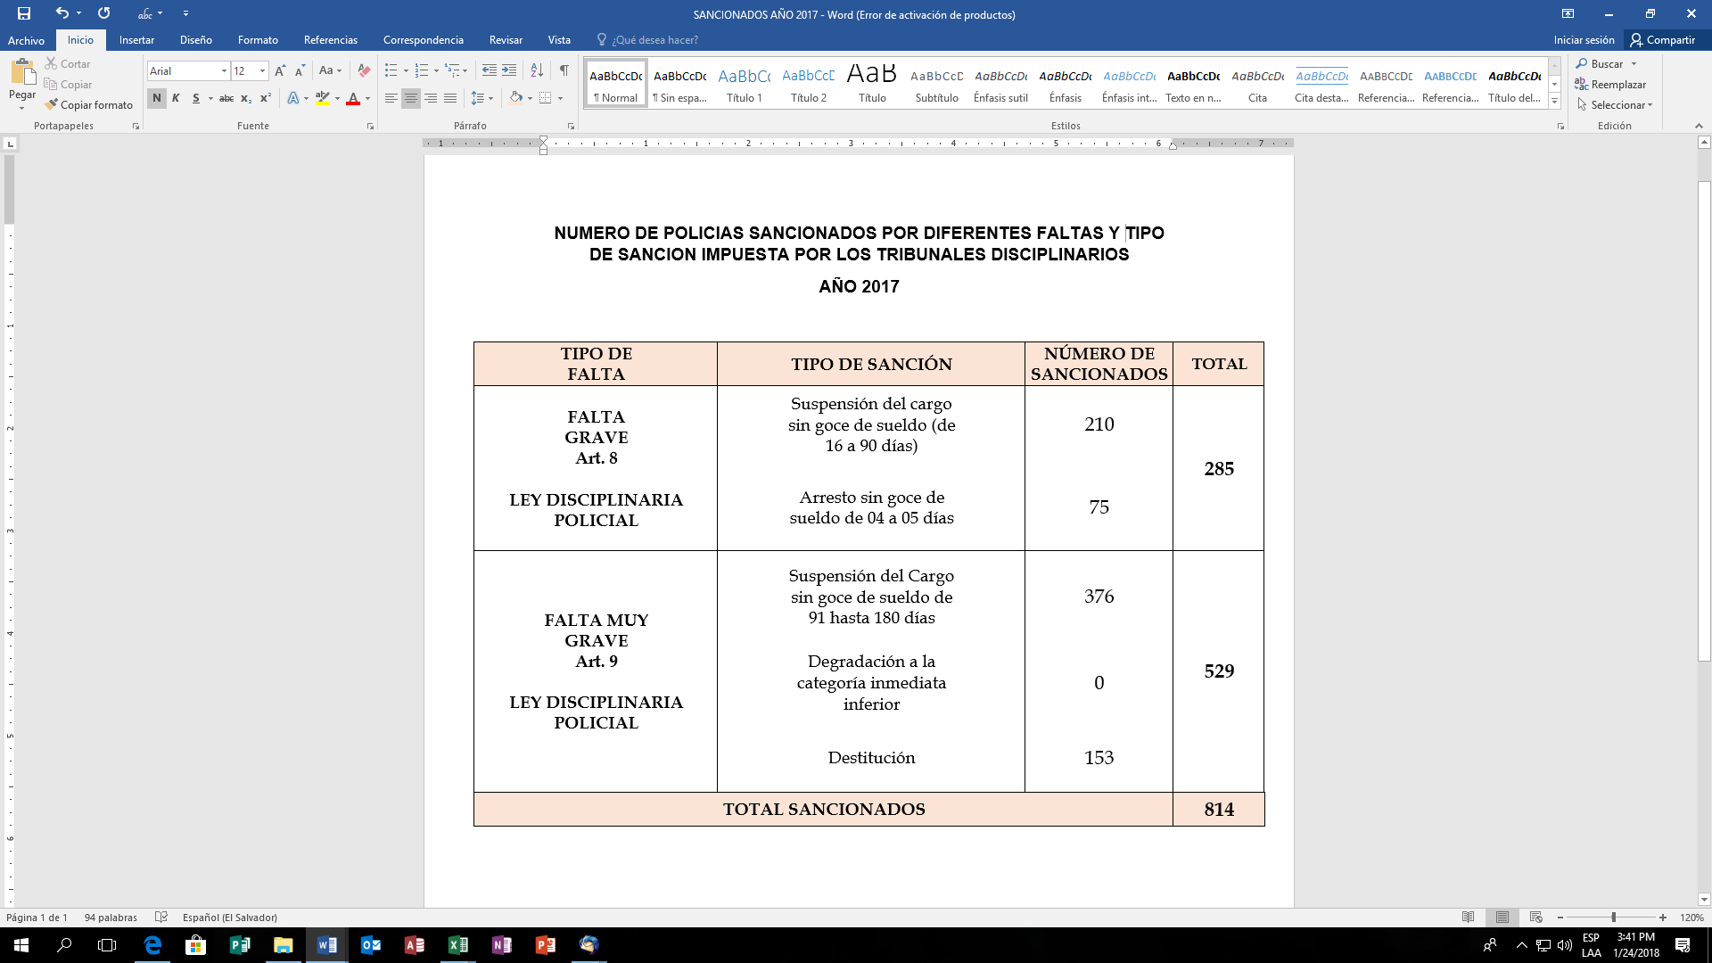

*Fuente: Consolidación Estadística a nivel Nacional-Departamento de Administración y Finanzas-IGSP.*

**Gráfico No. 10**

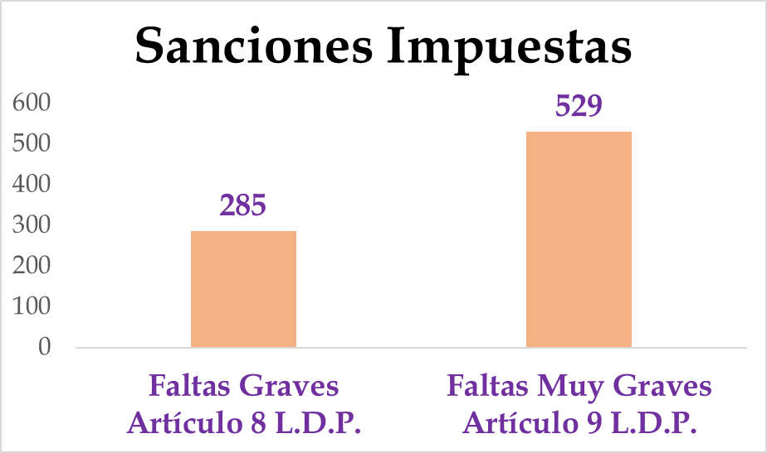

**Otras Actividades realizadas**

Dentro de la función contralora y fiscalizadora del Régimen Disciplinario de la PNC, los Delegados de Inspectoría General, realizan supervisiones a las Secciones Disciplinarias, las cuales implican la revisión de expedientes y la elaboración de autos resolutivos dentro de las etapas procesales, cuyo resultado se refleja en el cuadro siguiente:

**Cuadro No. 11**

**

*Fuente: Informe Estadístico Consolidado del POA/Departamento de Admón. y Finanzas-IGSP*

## **Departamento de Supervisión de Servicios de la PNC y ANSP.**

Corresponde a este Departamento, la coordinación con los Delegados de Inspectoría General, de la función de supervisión y control de los servicios de las dependencias operativas y de gestión de la Policía Nacional Civil, y de acuerdo al mandato legal debe coordinarse además con las Unidades de Control, Investigación Disciplinaria y de Derechos Humanos.

Dicha actividad, conlleva a evaluar periódicamente la ejecución y resultados de los planes operativos policiales, con la modalidad de las supervisiones en línea, es decir a través de la cadena de mando, con la finalidad de que dicha operatividad se realice con el irrestricto cumplimiento de los principios básicos en materia de derechos humanos y responsabilidad profesional.

Con el objetivo de dar mayor cobertura al mandato de ley, se le ha asignado a este mismo departamento, el diseño y ejecución de acciones de prevención a través de la implementación de capacitaciones, en diferentes temas, tales como: Derechos Humanos, Ética Profesional, Régimen Disciplinario, Género, Uso de la Fuerza y Armas Letales, entre otros.

De igual forma, coordina con la Dirección de Toxicología del Ministerio de Justicia y Seguridad Pública, la ejecución de pruebas de alcoholemias y dopajes aplicadas a los miembros de la PNC y ANSP; con el objeto de identificar a las personas que se presentan a laborar bajo efectos de bebidas embriagantes o sustancias psicotrópicas.

Los resultados de dichas actividades, sirven de insumo para la elaboración de observaciones y recomendaciones a las autoridades correspondientes.

1. **De las Supervisiones.**

Para el año 2017 se enfocó el esfuerzo para supervisar la operatividad del Plan El Salvador Seguro, de acuerdo a las órdenes de operaciones para la recuperación de territorios en los 50 Municipios priorizados en dicho Plan, así como, aquellos planes particulares en el marco de las medidas extraordinarias, reflejándose una cifra considerable de 235 supervisiones en el año, en estos rubros.

De igual forma se coordinó con la Subdirección de Tránsito Terrestre de San Salvador, así como con las Unidades de Tránsito Territoriales, las supervisiones In situ de los Operativos de Intervención Rápida, aún en horas nocturnas y fines de semana para disminuir la incidencia de conductores temerarios o de otro tipo de delitos.

De acuerdo a los datos reflejados en el siguiente cuadro, se observa que hubo presencia significativa en la supervisión de los Planes Particulares elaborados por las Unidades Territoriales, de acuerdo a las necesidades de su jurisdicción.

Se han realizado otro tipo de supervisiones, no menos importantes, relacionadas a verificar las condiciones en las que están desempeñando sus funciones el personal de la PNC y ANSP, de las cuales han surgido las recomendaciones pertinentes a las diferentes Jefaturas, quienes de acuerdo a los recursos con los que cuentan, respondieron de forma satisfactoria; hubo participación en las reuniones de rendiciones de cuentas de la PNC, entre otras.

**Cuadro No. 12**



*Fuente: Consolidación Estadística a nivel Nacional-Departamento de Administración y Finanzas-IGSP.*

1. **Actividades de Prevención**

A continuación, se presentan datos de las actividades de prevención, relativas al número de capacitaciones realizadas en el año en referencia y las pruebas de alcoholemias y dopajes, de acuerdo a detalle siguiente:

**Cuadro No. 13**

*Fuente: Consolidación Estadística a nivel Nacional-Departamento de Administración y Finanzas-IGSP.*

**Gráfico No. 11**

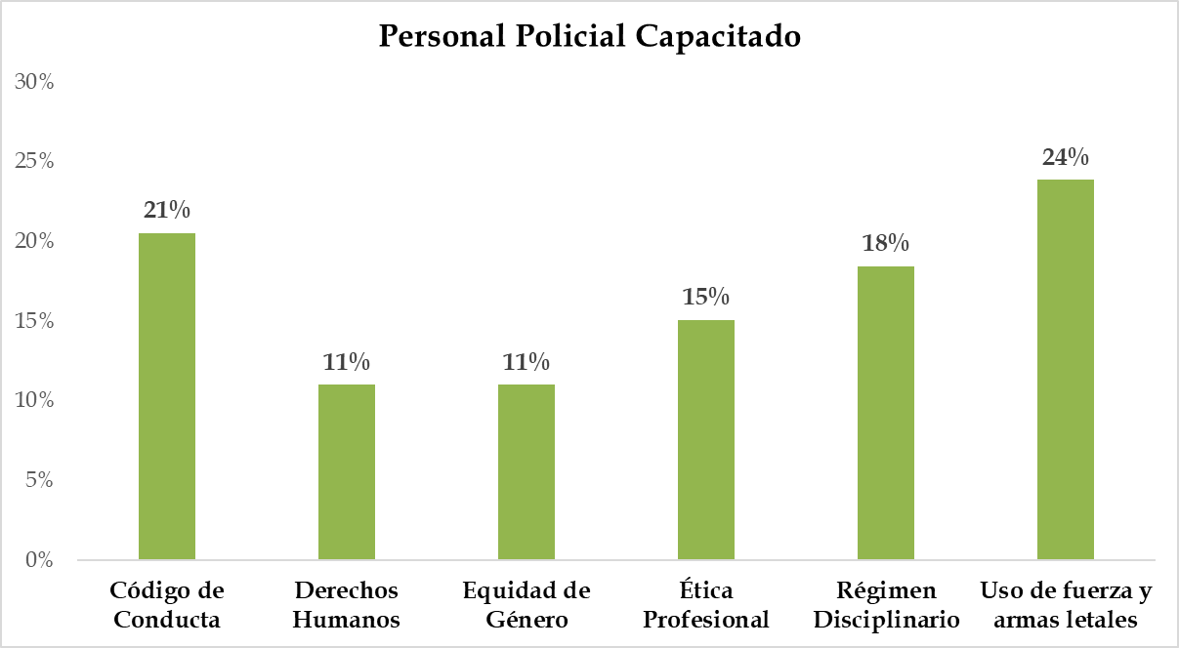

Se observa en la gráfica anterior, que el mayor número de personal capacitado fue en el tema del Uso de la Fuerza y Armas Letales y sobre el contenido del Código de Conducta para Funcionarios encargados de hacer cumplir la Ley, en atención a retroalimentar a los miembros de la PNC y ANSP, sobre los conceptos en materia de Derechos Humanos, así como al personal de las Unidades Especializadas que participan directamente en la implementación de las Medidas Extraordinarias de Seguridad.

**PRUEBAS**

En el año correspondiente del presente informe, se realizaron un total de 96 actividades de Alcoholemias y 88 de Dopajes, sumando un total de 184, superando la meta propuesta de 72 actividades.

El personal sometido a dichas pruebas también superó las expectativas, ya que se tenía programado aplicar las pruebas a 3,600 talentos humanos, datos que fue superado, tal como se observa en el siguiente cuadro:

**Cuadro No. 14**



*Fuente: Consolidación Estadística a nivel Nacional-Departamento de Administración y Finanzas-IGSP.*

**Gráfico No. 12**

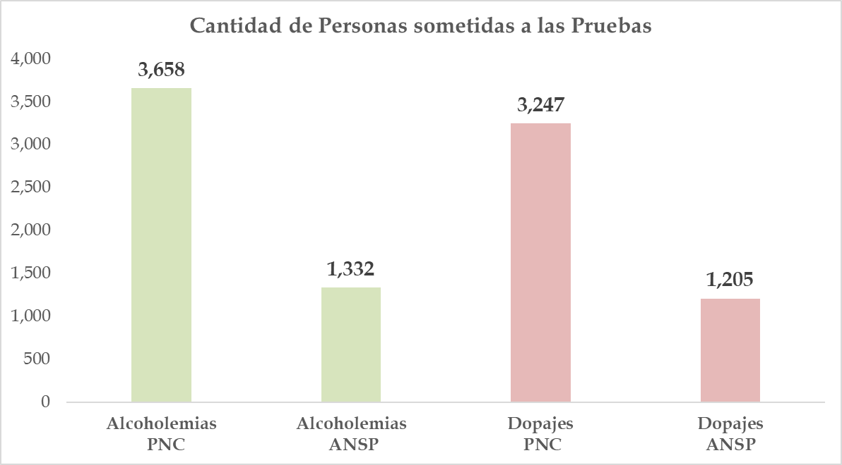

Es importante señalar que, en el caso de la ANSP, la Inspectoría General hizo la verificación y acompañamiento a la actividad que fue coordinado por esa Institución como parte de su Plan Operativo Anual.

En el siguiente cuadro, se observan los resultados positivos de las pruebas de alcoholemia y dopajes aplicadas a nivel nacional, cuyo personal ha sido sometido a investigaciones disciplinarias:

|  |  |  |  |
| --- | --- | --- | --- |
| Pruebas de Alcohol | **4** | Dopajes | **3** |

## **Departamento de Administración y Finanzas.**

El Departamento de Administración y Finanzas, tiene su asidero legal en el artículo 28 de la Ley Orgánica de Inspectoría General, en el que se encomienda las actividades relacionadas a las áreas de Presupuesto, Tesorería, Contabilidad, Auditoría Adquisiciones y Compras, Recursos Humanos, entre otras necesarias para la correcta administración.

En el desarrollo de sus funciones se han elaborado reglamentos, manuales, instructivos que contemplan lineamientos y disposiciones normativas que faciliten la administración de los recursos y la gestión del Talento Humano.

Dicho Departamento recibe y consolida los informes relacionados al cumplimiento del Plan Operativo Anual, información que sirve de base para la elaboración de informes especiales.

1. **Del Área Administrativa y Presupuestaria**

Cabe mencionar que, debido a las limitaciones presupuestarias, le ha sido imposible a este ente contralor, cumplir con el mandato de Ley relacionado a su Estructura Orgánica, razón por la cual este Departamento ante la carencia de las áreas supra citadas realiza sus actividades en coordinación con las áreas afines del Ministerio de Justicia y Seguridad Pública, a manera de ilustración se muestra en el siguiente cuadro, la asignación presupuestaria desde el año 2013 al 2017.

**Cuadro No. 15**



***Fuente: Presupuestos votados, remitos por el Ministerio de Hacienda***

Tal como se observa en el cuadro anterior, en el año 2017 se laboró con un presupuesto de $1,492,830.00, el cual en un 73% se orienta al pago de salarios y un 26% en la Adquisición de Bienes y Servicios, reflejándose la necesidad de un incremento del mismo.

**Gráfico No. 13**

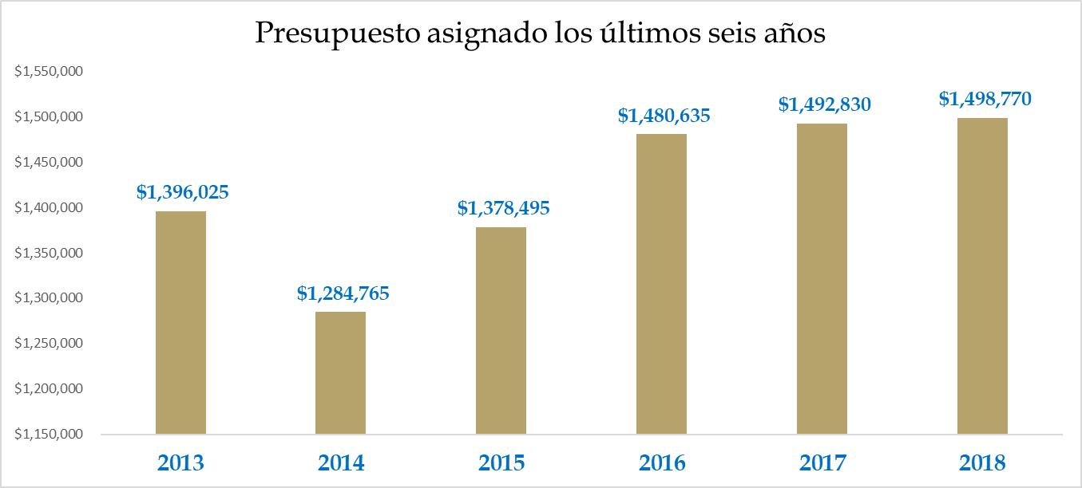

Sin embargo, para tratar de dar cumplimiento al mandato de Ley, se han adoptado medidas estratégicas para optimizar la administración del Presupuesto, tales como, la utilización del Fondo Circulante, autorizado por la cantidad de $ 3,000.00, el cual se utiliza para gastos emergentes cubriendo los pagos de servicios básicos (energía eléctrica, telefonía, agua potable) y para gastos varios, este último grupo en su mayoría los referentes a la compra de repuestos de vehículos.

Por otro lado, se obtuvo el beneficio de utilizar a principio del año 2017, gasolina que se había adquirido con nuestro presupuesto en el año 2016, y administrada por la Policía Nacional Civil, ello permitió que para el año 2017 se comprara menos gasolina generándose un ahorro con el cual fue posible la adquisición de dos vehículos y una motocicleta para reforzar la flota vehicular.

Si bien es cierto, no se ha asignado fondos para la inversión en el activo fijo, la adquisición fue posible con las economías salariales, la reorientación de fondos adquiriendo para el año 2017, el siguiente equipo: 2 vehículos, una motocicleta, 7 aires acondicionados, mobiliario y equipo de oficina.

La Inspectoría General, en el marco del Proyecto “Fortalecimiento de las capacidades institucionales para la Seguridad Ciudadana, el desarrollo de competencias y la remoción de tatuajes, China, Taiwan”, recibió en calidad de donación: 14 equipos multifuncionales.

De tal manera, que este ente contralor, al cierre del presente informe cuenta con 714 bienes cuyo monto asciende a la cantidad de $404,617.03.

1. **Del Área de Talento Humano**

A principio del año 2017, se diseñó y ejecutó el **“Taller de Análisis del trabajo desarrollado por los Delegados de Inspectoría General de Seguridad Pública, para generar líneas y direccionamiento Institucional”**, con el objetivo de identificar líneas concretas de acción y direccionamiento a nivel nacional, orientadas a optimizar los recursos, estandarizar procesos, mejorar los mecanismos de comunicación interna y fortalecer la mística de trabajo.

En este rubro, se logró una contratación para sustituir a la persona encargada del área de Informática y hubo rotaciones de personal, tomando en consideración la experiencia de los mismos y sus habilidades con el propósito de fortalecer oficinas departamentales.

Es importante mencionar, el apoyo que se ha recibido del Ministerio de Justicia y Seguridad Pública, en la capacitación y acompañamiento en el área de Informática y comunicaciones de esta Inspectoría, con el suministro del servicio de enlaces e internet y la asesoría técnica.

En relación a los procesos de licitación para la compra de bienes y servicios, se participó en la “Comisión de Evaluación de Ofertas”, en aquellos casos en los que Inspectoría General, era parte solicitante, detalladas a continuación:

**Cuadro No. 16**



*Fuente: archivo de convocatorias de la Dirección de Adquisiciones y Contrataciones Institucional del MJSP*

## **LOGROS**

1. **Oficina de Acceso a la Información Pública**

En el año 2017, con el objetivo de dar cumplimiento a lo estipulado en la Ley de Acceso a la Información Pública, se nombró a la Oficial de Gestión Documental y Archivo, quien colabora al Oficial de Información, aclarando que ambos tienen otras funciones adicionales, debido a la falta de Talento Humano.

Ese equipo de trabajo realizó capacitaciones dirigidas al personal de Inspectoría General sobre la Ley de Acceso a la Información Pública, haciendo énfasis en la Normativa en Gestión documental y Archivo. Posterior a ello, hizo visitas a Oficinas Departamentales para verificar los avances de las recomendaciones emitidas en relación a las condiciones en las que se alberga la información generada en nuestras oficinas.

Además, se actualizó el Portal de Gobierno Abierto la información oficiosa exigida por Ley, logrando publicar el Marco Normativo de la Institución, Marco Presupuestario, Marco de Gestión Estratégica, Cumplimiento de la LAIP y participación ciudadana, así como la creación de la Políticas en el Área de Gestión Documental y Archivo.

En el siguiente cuadro, se detalla los requerimientos realizados por personas particulares al Oficial de Acceso a la Información Pública, los cuales fueron proporcionados en tiempo, a pesar de no poseer la suficiente tecnología en el procesamiento de datos ni el personal para procesarlos; sin embargo, se ha dado respuesta a las peticiones.

**Cuadro No. 17**



*Continuación ….*



*Continuación ….*



*Continuación ….*



*Continuación ….*



*Fuente: Datos proporcionada por el Oficial de Información de Inspectoría General*

1. **De las Relaciones Interinstitucionales**

La Inspectoría General, a través de su Titular ha tenido participación en Mesas Técnicas Interinstitucionales denominada “Mesa de Actuaciones Policiales y Violaciones a Derechos Humanos”, en la que hay participación de la Sociedad Civil y la Mesa denominada “Mecanismo de Coordinación para el Fortalecimiento de los Controles Internos de la PNC”.

Asimismo, hay participación en la Mesa Técnica del Ministerio de Justicia y Seguridad Pública, en el marco del proyecto interinstitucional denominado “Fortalecimiento de los Controles Internos y Externos de la PNC y ANSP”, en la que participan representantes de la Inspectoría General, Policía Nacional Civil, Academia Nacional de Seguridad Pública, de los Tribunales Disciplinarios y de la Asistencia Técnica del programa de las Naciones Unidas para el Desarrollo, PNUD. De estas reuniones se logró un intercambio de Buenas Prácticas con la Policía de Investigación de Chile, PDI y de cuya visita surgió las coordinaciones para hacer efectivos ciclos de capacitaciones en diferentes temáticas, dirigidas a miembros de las instituciones ya citadas y a ejecutarse en el año 2018.

1. **De las Proyecciones**

Siendo que una de las proyecciones de Inspectoría General es la de dar vida a lo dispuesto en el artículo 23 de su Ley Orgánica, con la creación de las oficinas de recepción de Quejas y Denuncias en cada Cabecera Departamental, se logró la colaboración de la Dirección de Ingeniería del Ministerio de Justicia y Seguridad Pública, con la asignación de dos profesionales, quienes en el marco del proyecto de Reestructuración y Equipamiento de las Oficinas de Quejas y Denuncias, verificaron las condiciones en las que se encuentran las Oficinas Departamentales de Inspectoría General que funcionan en Centros de Gobierno.

A la fecha se está a la espera de los planos relativos a la ubicación y la infraestructura actual, así como de la proyección y su correspondiente valúo para ser presentado a los cooperantes internacionales.

**CONCLUSIÓN GENERAL**

En el presente informe se ha plasmado en forma consolidada los resultados obtenidos, como producto de la actividad contralora y fiscalizadora que le corresponde realizar a la Inspectoría General en las Instituciones de Seguridad Pública sujetas a supervisar; así como los resultados de la gestión y administración de las finanzas y talento humano del ente contralor.

San Salvador, marzo de 2018.

Lic. Tito Edmundo Zelada Mejía

Inspector General de Seguridad Púbica